北京大学工学院第二届博士生论坛暨 北京大学力学全国博士生论坛
2nd Doctoral Forum of College of Engineering at Peking University

2014年9月13日-14日

会议手册
CONFERENCE GUIDE

承办单位：北京大学工学院

会议地点：北京大学第二教学楼（李兆基楼，简称“二教”）

会议日程：
日期 | 时间 | 地点 | 事项
9月13日（周六） | 9:00-12:00 | 二教203 | 开幕式、邀请报告
9月13日（周六） | 12:00-13:00 | 农园餐厅一楼 | 午餐
9月13日（周六） | 14:00-18:00 | 二教4层 | 分论坛报告
9月13日（周六） | 18:00-20:00 | 中关新园6号楼辰光咖啡厅 | 自助餐
9月14日（周日） | 8:30-11:30 | 二教4层 | 分论坛报告
9月14日（周日） | 11:30-12:00 | 二教203 | 闭幕式、颁奖
9月14日（周日） | 12:00-13:00 | 农园餐厅一楼 | 午餐

会务人员：任丽娜 13810771349
李曼 18610298224

论坛日程表
第一部分：论坛开幕式及邀请报告

时间：2014年9月13日上午
时间 | 流程 | 报告人单位
9:00-9:15 | 研究生院领导致辞（严纯华院士） | 北京大学研究生院
9:15-9:30 | 张东晓院长致辞 | 北京大学工学院
9:30-10:15 | 张伟教授，邀请报告：动力学与控制学科发展的一些思考 | 北京工业大学机械工程与应用电子学院
10:15 - 10:30 | 茶歇
10:30 - 11:15 | 朱克勤教授，邀请报告：复杂流体和分数阶微积分 | 清华大学  航天航空学院
11:15-12:00 | 陈峰教授，邀请报告：如何成为一名快乐的博士生？ | 北京大学工学院
12:00 | 午餐
地点：北京大学第二教学楼203教室
主持人：肖左利 研究员

第二部分：分会场时间安排
第一分会场
地点： 二教412

主持人：熊春阳教授 曹国鑫研究员
日期 | 时间 | 姓名 | 报告题目 | 专业方向
13日下午 | 14:00 | 朱旺 | Determination of interfacial adhesion energies of thermal barrier coatings by compression test combined with a cohesive zone finite element model | 固体力学
13日下午 | 14:18 | 蒋丽梅 | A multi-field coupling finite element model considering flexoelectric effect for ferroelectric domain evolution | 固体力学
13日下午 | 14:36 | 石凯凯 | Structural fatigue crack growth model based on representative volume element of strain cyclic | 固体力学
13日下午 | 14:54 | 李明鹏 | 相变图案演化中尺度律的实验和建模研究 | 固体力学
13日下午 | 15:12 | 王艳磊 | The critical power to maintain thermally stable molecular junctions | 固体力学
13日下午 | 15:30 | 宋智功 | Roles of defects and geometry in defining local mechanical responses of two-dimensional crystals | 固体力学
13日下午 | 15:48 | 柯玉超 | 大型飞机密封件性能设计及表征 | 固体力学
13日下午 | 16:06 | 茶歇
13日下午 | 16:20 | 蒋豪杰 | The effect of damage on springback prediction for U-shape HSLA steel plate | 固体力学
13日下午 | 16:38 | 肖厦子 | A self-consistent plasticity theory for modeling the thermo-mechanical properties of irradiated FCC metallic polycrystals | 固体力学
13日下午 | 16:56 | 王林娟 | Absorbing boundary conditions for 1D peridynamics | 固体力学
13日下午 | 17:14 | 苗鸿臣 | Magnetic-field-induced ferroelectric polarization reversal in magnetoelectric composites revealed by piezorespone force microscopy | 固体力学
13日下午 | 17:32 | 宋文杰 | 新型梯度复合板的抗侵彻特性的研究 | 固体力学

主持人：王勇教授 裴永茂研究员
14日上午 | 8:30 | 沈洋 | 矩形截面通道中三维气相爆轰的数值模拟 | 固体力学
14日上午 | 8:48 | 刘白伊郦 | 有限温度下的原子模拟 | 固体力学
14日上午 | 9:06 | 付际 | An adaptive nanoindentation system based on electric bending of a piezoelectric cantilever | 固体力学
14日上午 | 9:24 | 孙林林 | A new anisotropic fatigue damage model | 固体力学
14日上午 | 9:42 | 王单 | 负高斯曲率曲面体与体外粒子的相互作用势 | 固体力学
14日上午 | 10:00 | 茶歇
14日上午 | 10:15 | 万宇 | The mechanism of selective molecular capture in carbon nanotube networks | 固体力学
14日上午 | 10:33 | 詹志新 | Experimental Method for and Theoretical Research on Defect Tolerance of Fixed Plate Based on Damage Mechanics | 固体力学
14日上午 | 10:51 | 姬松松 | 六边形晶格动力学计算的边界条件设计方法 | 固体力学
14日上午 | 11:09 | 李姝 | 有限大含孔板的应力集中分析 | 固体力学

工作人员：刘亚琼 18810592206

第二分会场
地点：二教414
主持人：杨莹教授 周超研究员
日期 | 时间 | 姓名 | 报告题目 | 专业方向
13日下午 | 14:00 | 李珍珍 | 间断有限元法求解拉氏框架下的欧拉方程以及二阶守恒重映算法 | 流体力学
13日下午 | 14:18 | 赵光银 | 表面介质阻挡纳秒脉冲放电等离子体激励控制机翼流动分离的机理研究 | 流体力学
13日下午 | 14:36 | 张丽娇 | 输出力矩受限下漂浮基空间机械臂基于非线性滤波的自适应反馈控制 | 一般力学与控制
13日下午 | 14:54 | 程靖 | 不确定柔性臂空间机器人自适应模糊H∞控制 | 一般力学与控制
13日下午 | 15:12 | 赵耀民 | 槽道流K型转捩中的拉格朗日结构演化研究 | 流体力学
13日下午 | 15:30 | 郑文捷 | 可压缩平板边界层中的拉格朗日场追踪 | 流体力学
13日下午 | 15:48 | 于浩 | 末端混合气体的自着火与燃烧过程 | 流体力学
13日下午 | 16:06 | 茶歇
13日下午 | 16:20 | 韩 旺 | 汽液两相球形预混火焰的点火与传播特性研究 | 流体力学
13日下午 | 16:38 | 张勇 | 基于数据驱动的容错控制系统设计新方法 | 一般力学与控制
13日下午 | 16:56 | 李阿明 | Cooperation with both synergistic and local interactions can be worse than each alone | 一般力学与控制
13日下午 | 17:14 | 陈曦 | On the instability of the compressible flat-plate boundary layer | 流体力学
13日下午 | 17:32 | 刘晗 | Richtmeyer-Meshkov 湍流的能量多尺度传递探究 | 流体力学

主持人：陈正研究员 李忠奎研究员
14日上午 | 8:30 | 韩孟虎 | Flow separation control at high angles of attack using AC DBD plasma actuator | 流体力学
14日上午 | 8:48 | 周豪 | 各向同性湍流中的瓶颈效应预测与结构函数模型 | 流体力学
14日上午 | 9:06 | 胡斯特 | 航空发动机典型内流问题的数值模拟研究 | 流体力学
14日上午 | 9:24 | 江贤洋 | 压气机的气动设计 | 流体力学
14日上午 | 9:42 | 王靖瑶 | Distributed Robust Control of Uncertain Linear Multi-Agent Systems | 一般力学与控制
14日上午 | 10:00 | 茶歇
14日上午 | 10:15 | 赵振根 | Approximate Finite-horizon Optimal Control with Policy Iteration | 一般力学与控制
14日上午 | 10:33 | 李春志 | Finite-time stability analysis and controller synthesis for  switched linear parameter-varying systems | 一般力学与控制
14日上午 | 14:51 | 孙权 | 表面电弧激励控制激波诱导边界层分离的机理研究 | 流体力学
14日上午 | 11:09 | 陈瑜 | 基于显含时间曲线坐标系的三维涡量－速度势解法及其在边界可变形运动流动中的应用 | 流体力学
工作人员：王成才 15313160561
第三分会场
地点：二教416

主持人：于海峰研究员 张玺研究员
日期 | 时间 | 姓名 | 报告题目 | 所属专业
13日下午 | 14:00 | 陈丽莉 | Statistical Gamma Modeling of Heart Rate Variability for Automatic Disease Diagnosis | 管理科学与工程
13日下午 | 14:18 | 赵亚萍 | Stochastic Customer Order Scheduling to Minimize Long-run Expected Order Cycle Time | 管理科学与工程
13日下午 | 14:36 | 史忠顺 | Approximation Method for Analyzing High Dimensional Discrete-attributed Datasets | 管理科学与工程
13日下午 | 14:54 | 方常青 | Prediction of Free Recovery Behaviors of Amorphous Shape Memory Polymers Using Fractional Calculus | 工程力学
13日下午 | 15:12 | 李昂 | Numerical simulation of stratified rock failure based on digital image processing technique at meso-level | 工程力学
13日下午 | 15:30 | 陈小丽 | 基于聚偏氟乙烯的光—机械能转换材料的制备与性能表征 | 材料科学与工程
13日下午 | 15:48 | 申强 | TGO生长的大变形理论模型分析 | 材料科学与工程
13日下午 | 16:06 | 茶歇
13日下午 | 16:20 | 佘彦超 | InGaAs/GaAs量子点材料中耦合效应对其光学响应的调控 | 材料科学与工程
13日下午 | 16:38 | 汪必驹 | Piecewise Linear Regression Tree Based Process Optimization with Considering Two Kinds of Uncertainties | 管理科学与工程
13日下午 | 16:56 | 黄泽文 | Critical Slowing Down as Early Warning for AQI in Beijing | 管理科学与工程
13日下午 | 17:14 | 谢军波 | Effect of needling parameters on the effective properties of 3D needled C/SiC composites | 工程力学
13日下午 | 17:32 | 田阔 | 航天新型多级加筋板等效刚度分析与混合优化设计 | 工程力学

主持人：李法新研究员
14日上午 | 8:30 | 张玉 | Dendritic, transferable, strictly monolayer MoS₂ flakes synthesized on SrTiO3 single crystals for efficient electrocatalytic applications | 材料科学与工程
14日上午 | 8:48 | 王勤英 | Surface Characterization and Erosion–Corrosion Behavior of Q235 Steel in Dynamic Flow | 材料科学与工程
14日上午 | 9:06 | 赵云红 | 三维石墨烯泡沫/高聚物复合材料的微观结构及其热学性能分析 | 材料科学与工程
14日上午 | 9:24 | 杜锋 | 关于石墨烯的表面张力研究 | 固体力学
14日上午 | 9:42 | 任云鹏 | 单层石墨烯力学性能的分子力学模拟 | 固体力学
14日上午 | 10:00 | 茶歇
14日上午 | 10:15 | 徐文静 | Perovskite Solar Cells employing the CNT film as charge-transport layers | 材料科学与工程
14日上午 | 10:33 | 陈寅杰 | 具有光致相转变行为的卤键液晶的研究 | 材料科学与工程
14日上午 | 10:51 | 黄帅 | 主链含查尔酮基团可光交联的聚合物材料：分子设计、合成及光响应特性研究 | 材料科学与工程

工作人员：王培育 15300156780

第四分会场
地点： 二教420

主持人：葛子钢研究员
日期 | 时间 | 姓名 | 报告题目 | 专业方向
13日下午 | 14:00 | 郭兵兵 | Safe production of macroalgae (seaweeds) as health foods: technological considerations | 能源与资源工程
13日下午 | 14:18 | 张健鹏 | On Stability of Gaseous MILD-oxy Combustion | 能源与资源工程
13日下午 | 14:36 | 翟晓晖 | Developing a hybrid fluorescence and X-ray CT system for in vivo animal imaging | 生物医学工程
13日下午 | 14:54 | 万成 | Intensive analysis of the human gut microbiome by single-cell sequencing | 生物医学工程
13日下午 | 15:12 | 张园 | 基于Gibbs自由能最小化法计算二氧化碳-烃-水系统相平衡 | 能源与资源工程
13日下午 | 15:30 | 安丽 | Ternary Nitride Co₃Mo₂N₆/C as an Efficient and Stable Non-Precious Electrocatalyst for Oxygen Reduction Reaction in Alkaline Solution | 能源与资源工程
13日下午 | 15:48 | 陈磊 | Convex Nanobending at a Moving Contact Line— the Missing Mesoscopic Link in Dynamic Wetting | 能源与资源工程
13日下午 | 16:06 | 茶歇
13日下午 | 16:20 | 樊婷婷 | 基于CT 扫描的左冠状动脉形态学和血流动力学分析 | 生物力学
13日下午 | 16:38 | 张堃 | 纳秒脉冲电场对骨髓间充质干细胞成软骨分化的影响 | 生物医学工程
13日下午 | 16:56 | 王凯 | A micropatterned macroencapsulation device for transplantation of insulin-secreting cell lines | 生物医学工程
13日下午 | 17:14 | 喻立珊 | 离心实验在污染物迁移研究中的应用 | 能源与资源工程
13日下午 | 17:32 | 李彪 | A Novel Pseudo-polyanion Layered Materials Li[Li_{0.2}Ni_{0.13}Co_{0.13}Mn_{0.54}](BO₃)_{x-}(BO₄)O_{2-} With High Stability for the Cathode of Li-ion Batteries | 能源与资源工程

主持人：霍云龙研究员 王昊研究员
14日上午 | 8:30 | 魏航 | Enhanced cycle performance using separator modified with PVDF-C layer for Lithium-sulfur batteries | 能源与资源工程
14日上午 | 8:48 | 孔俊丽 | 小尺寸的纳米硅/碳复合材料在锂离子电池负极的应用 | 能源与资源工程
14日上午 | 9:06 | 苏妮 | Nanofiber orientation promotes the anti-inflammatory and angiogenic paracrine function of adipose-derived stem cells | 生物医学工程
14日上午 | 9:24 | 任爽 | Three-dimensional modeling of the pelvic floor support systems of subjects with and without pelvic organ prolapse | 生物力学
14日上午 | 9:42 | 梁洁良 | AlkwR regulates alkane hydroxylase gene (alkW1) expression by an autoregulatory positive feedback mechanism in Dietzia sp. DQ12-45-1b | 能源与资源工程
14日上午 | 10:00 | 茶歇
14日上午 | 10:15 | 马小年 | The synergistic effects of irradiance and nitrogen on lipid production in Nannochloropsis oculata | 能源与资源工程
14日上午 | 10:33 | 耿爽 | The genome of dimorphic prosthecate Glycocaulis daqingensis sp. nov. isolated from crude oil dictates its adaptability in petroleum environments | 能源与资源工程
14日上午 | 10:51 | 李亮 | Special Formation Result in Maximum Power Reduction in Fish School | 一般力学与控制
14日上午 | 11:09 | 王伟 | Underwater Electric Current Communication Between Freely Swimming Robotic Fish | 一般力学与控制

工作人员：宋平 18630545936

注意事项
- 报告时间：演讲时间为15分钟，问答时间为3分钟。
- 奖项设置：每个分会场将评出4个优秀奖，在闭幕式时进行颁奖。评选原则主要依据报告的学术内容、PPT制作效果、口头表达、以及回答问题等。
- 为保证会议顺利进行，请报告人至少提前20分钟向会场电脑拷贝PPT。
- 参会同学请在各分会场签到。
- 9月13日与9月14日午餐及9月13日晚餐请凭餐券就餐。
- 外校同学出入北大校门需凭参会证，请主动出示。
- 外地同学请于9月14日早上出发前办理退宿。若有行李带到会场，可委托工作人员帮忙看管。
- 如有其他问题请咨询各分会场工作人员，出行请注意安全，祝您一切顺利！

会场及餐厅地图：
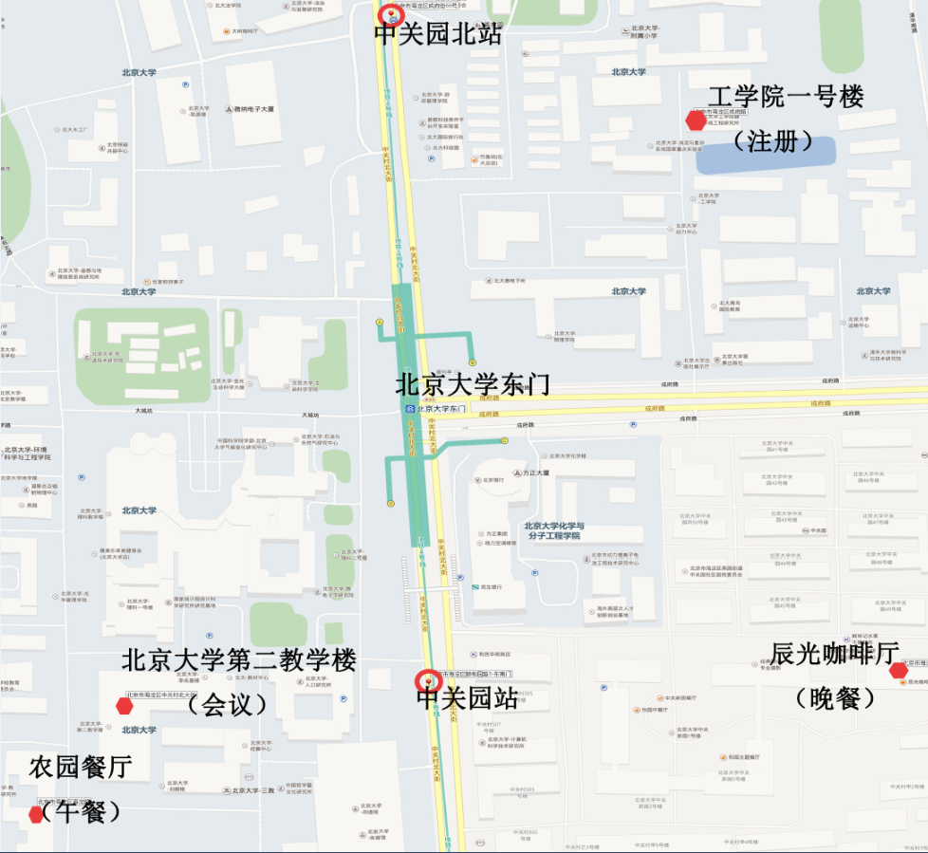
附录：与会同学通讯录
姓名 | 性别 | 学科领域 | 就读学校 | Email
朱旺 | 男 | 固体力学 | 湘潭大学 | wzhu@xtu.edu.cn
申强 | 男 | 材料科学与工程 | 湘潭大学 | Sq283600348@126.com
佘彦超 | 男 | 材料科学与工程 | 湘潭大学 | Sheyanchao316@163.com
蒋丽梅 | 女 | 材料科学与工程 | 湘潭大学 | recording@163.com
李珍珍 | 女 | 计算流体力学 | 中国科学技术大学 | lyzhen@mail.ustc.edu.cn
郭兵兵 | 女 | 能源与资源工程 | 北京大学 | 1301111468@pku.edu.cn
李明鹏 | 男 | 固体力学 | 武汉大学 | uncertain1129@126.com
王艳磊 | 男 | 固体力学 | 清华大学 | wylbeleiv@gmail.com
宋智功 | 男 | 固体力学 | 清华大学 | songzhigong@126.com
柯玉超 | 男 | 固体力学 | 清华大学 | kyc@mails.tsinghua.edu.cn
方常青 | 男 | 工程力学 | 南京航空航天大学 | 13951719949@163.com
赵光银 | 男 | 航空宇航科学与技术 | 空军工程大学 | zym19860615@163.com
孙权 | 男 | 航空宇航科学与技术 | 空军工程大学 | steve5761@126.com
蒋豪杰 | 男 | 固体力学 | 湖南大学 | haojjiang@163.com
李昂 | 男 | 工程力学 | 河海大学 | anson_lee2008@sina.com
谢军波 | 男 | 工程力学 | 哈尔滨工业大学 | xiejunbo.123@163.com
陈瑜 | 男 | 流体力学 | 复旦大学 | 11110290001@fudan.edu.cn
张丽娇 | 女 | 空间机器人动力学与控制 | 福州大学 | lijiaoz@126.com
程靖 | 男 | 空间机器人动力学与控制 | 福州大学 | cjzz859@163.com
田阔 | 男 | 工程力学 | 大连理工大学 | tiankuo@mail.dlut.edu.cn
郑文捷 | 女 | 流体力学 | 北京大学 | jswj@pku.edu.cn
赵振根 | 男 | 力学系统与控制 | 北京大学 | zhg_coe@pku.edu.cn
赵耀民 | 男 | 流体力学 | 北京大学 | zym89@pku.edu.cn
张玉 | 女 | 材料科学与工程系 | 北京大学 | zhangyu-cnc@pku.edu.cn
张健鹏 | 男 | 能源与资源工程 | 北京大学 | malcolmcheong@pku.edu.cn
翟晓晖 | 男 | 生物医学工程 | 北京大学 | 1301111500@pku.edu.cn
于浩 | 男 | 燃烧学 | 北京大学 | yuhaobd@126.com
肖厦子 | 男 | 固体力学 | 北京大学 | xxz2012@pku.edu.cn
王伟 | 男 | 一般力学与力学控制 | 北京大学 | wangweiw4y4@163.com
王勤英 | 女 | 材料系 | 北京大学 | wangqy0401@pku.edu.cn
王林娟 | 女 | 固体力学 | 北京大学 | wlj@pku.edu.cn
万成 | 男 | 生物医学工程基因组学 | 北京大学 | cwan@pku.edu.cn
苏妮 | 女 | 生物医学工程 | 北京大学 | suni59@126.com
任爽 | 女 | 生物力学 | 北京大学 | xixishuang123@126.com
苗鸿臣 | 男 | 固体力学 | 北京大学 | chenhong_miao@pku.edu.cn
李亮 | 男 | 一般力学 | 北京大学 | liatli@pku.edu.cn
李阿明 | 男 | 一般力学 | 北京大学 | amlen2007@163.com
姬松松 | 男 | 流体力学 | 北京大学 | songsong.0211@163.com
韩 旺 | 男 | 流体力学 | 北京大学 | whan@pku.edu.cn
王靖瑶 | 女 | 多智能体系统控制 | 北京大学 | 1301111452@pku.edu.cn
宋文杰 | 男 | 固体力学 | 北京大学 | 1201111466@pku.edu.cn
沈洋 | 男 | 固体力学 | 北京大学工学院 | shenyang1989@163.com
刘白伊郦 | 女 | 原子模拟 | 北京大学 | lbyili@163.com
江贤洋 | 男 | 航空发动机 | 北京大学 | xyjmh@pku.edu.cn
陈磊 | 男 | 微尺度传热传质 | 北京大学 | kingrayo@163.com
付际 | 男 | 无损检测 | 北京大学 | fuji@pku.edu.cn
樊婷婷 | 女 | 生物力学 | 北京大学 | 1243851698@qq.com
陈曦 | 男 | 流体力学 | 北京大学 | chenxicoe@pku.edu.cn
孙林林 | 男 | 固体力学 | 北京航空航天大学 | linscent.sun@gmail.com
刘晗 | 男 | 流体力学 | 北京大学 | liuhan1023@gmail.com
赵云红 | 女 | 材料科学 | 北京大学 | zhaoyunhonghope@pku.edu.cn
张堃 | 男 | 生物医学工程 | 北京大学 | zhkpku@163.com
王凯 | 男 | 生物医学工程 | 北京大学 | caiyawang@pku.edu.cn
韩孟虎 | 男 | 航空宇航科学与技术 | 空军工程大学 | gratetigerhan@163.com
王单 | 女 | 固体力学 | 清华大学 | deity1991wang@126.com
万宇 | 男 | 微纳米力学 | 清华大学 | wanyu0410@gmail.com
詹志新 | 男 | 固体力学 | 北京航空航天大学 | zzxupc@163.com
周豪 | 男 | 湍流 | 北京大学 | zhouhaoparadox@pku.edu.cn
杜锋 | 男 | 固体力学 | 北京大学 | dufeng0008@126.com
赵亚萍 | 女 | 管理科学与工程 | 北京大学 | 1244699742@qq.com
喻立珊 | 男 | 水文地质 | 北京大学 | lsyu@pku.edu.cn
陈丽莉 | 女 | 管理科学与工程 | 北京大学 | chenlili1002@126.com
胡斯特 | 男 | 流体力学 | 北京大学 | husite@pku.edu.cn
李彪 | 男 | 能源材料 | 北京大学 | libiao19901116@163.com
魏航 | 男 | 能源材料 | 北京大学 | weihang@pku.edu.cn
孔俊丽 | 女 | 能源与资源工程 | 北京大学 | Kb8910364@126.com
张园 | 女 | 能源与资源工程 | 北京大学 | Yuan_zhang@pku.edu.cn
任云鹏 | 男 | 微纳米力学 | 北京大学 | applerenyunpeng@163.com
史忠顺 | 男 | 管理科学与工程 | 北京大学 | zhongshun@pku.edu.cn
安丽 | 女 | 能源材料 | 北京大学 | persevereanli@pku.edu.cn
汪必驹 | 男 | 管理科学与工程 | 北京大学 | bijuwang@pku.edu.cn
梁洁良 | 女 | 能源与资源工程 | 北京大学 | liang_jl@pku.edu.cn
马小年 | 女 | 能源与资源工程 | 北京大学 | maxiaonian126@126.com
耿爽 | 女 | 能源与资源工程 | 北京大学 | gengshuangjy@sina.com
李姝 | 女 | 固体力学 | 北京大学 | l.s@pku.edu.cn
黄泽文 | 男 | 管理科学与工程 | 北京大学 | hzw0913080@163.com
程张祥 | 男 | 材料科学与工程 | 中国地质大学（北京） | Chengzhangxiangdz@163.com
陈寅杰 | 男 | 材料物理与化学 | 北京科技大学 | chenyinjie2007@126.com
黄帅 | 男 | 先进材料与力学 | 北京大学 | huangshuai1991@126.com
徐文静 | 女 | 材料科学与工程 | 北京大学 | jingwenxu2013@pku.edu.cn
陈小丽 | 女 | 力学 | 北京大学 | lijixingdong55@163.com

